Тематическое развлечение, посвященное Владимиру Яковлевичу Шаинскому

«Раз словечко, два словечко будет ПЕ-СЕН-КА!»

Форма проведения: тематическое развлечение
Возрастная группа: дети старшего дошкольного возраста
Авторы:
Бобылева Татьяна Викторовна, учитель-дефектолог, МДОУ № 19 «Березка» ЯМР
Сероева Наталья Сергеевна, старший воспитатель МДОУ № 19 «Березка» ЯМР, п. Козьмодемьянск

Цель: Воспитание любови детей к песенному жанру на основе творчества композитора Владимира Яковлевича Шаинского.
Задачи:
- расширить представления детей о детском песенном творчестве В.Я. Шаинского;
- способствовать развитию познавательного интереса детей к русской детской песенной классике;
- способствовать воспитанию интереса и любови к детской авторской песне и музыкальной культуре.
Предварительная работа:
- разучивание групповых песен (если отсутствует музыкальный руководитель, можно использовать фонограммы песен),
- подбор музыкального сопровождения,
- подбор тематических картинок
Материалы и оборудование:
- ноутбук, колонки, проектор, экран;
- костюмы для танца: «Дикари»
- игры В.В. Воскобовича и схемы к ним (по количеству детей):
- «Коврограф «Ларчик»
- игровые конструкторы «Чудо-крестики 1» «Чудо-крестики 2»; «Чудо-крестики 3»;
- костюмы Крокодила Гены и Чебурашки», Шапокляк.

Ход тематического развлечения
Ведущий: - Ребята, сегодня к нам пришло очень интересное письмо, а от кого оно вы узнаете, угадав загадки.
- Он с гармошкой, весь зелёный,
Всем и каждому знакомый,
Очень весел, очень мил,
Это Гена
(Крокодил).

- Я весёлая зверушка,
Непонятная игрушка,
Крокодилу верный друг,
Знают все меня вокруг!
(Чебурашка)

Ведущий: - Правильно, крокодил Гена и его друг Чебурашка прислали нам это письмо, давайте его прочитаем (ведущий открывает письмо и читает его).
- Приглашаем всех детишек,
И девчонок, и мальчишек,
В мире песен побывать,
С нами петь и танцевать!

Ведущий: - Ребята, хотите отправиться в гости к Гене и Чебурашке? Тогда в путь! А поможет нам в пути песня.
Дети маршируют по залу и исполняют песню «Если с другом вышел в путь» Сл. М. Танича, муз. В. Шаинского, затем садятся на стулья.

Входят Гена и Чебурашка.
Гена: - Здравствуйте, ребята. Вы нас узнали? Назовите и нам ваши имена.
Дети хором кричат свои имена.
Чебурашка: - Мы очень рады видеть вас на нашем празднике. Сегодня здесь прозвучат песни нашего любимого композитора Владимира Шаинского.
Показывает портрет и рассказывает про композитора:
- Родился Владимир Шаинский 12 декабря 1925 года в Киеве. Володя рос озорным, непоседливым, очень любознательным ребенком. Любил все, что было связано с музыкой. Эту любовь он сохранил навсегда. Музыка – это вся жизнь Владимира Шаинского
В детстве Владимир Шаинский занимался по классу скрипки в музыкальной школе, однако начавшаяся война прервала учебу, семья переехала жить в Ташкент.
В Ташкентской консерватории Владимир Шаинский продолжил музыкальное образование, в которой учился вплоть до 1943 года, когда его призвали в армию.
После войны Владимир Шаинский не расставался с музыкой, играл в оркестре, учил детей музыке.
Владимир Шаинский – легенда в современной музыке. За более чем 40 лет композиторской деятельности Владимир Шаинский сочинил множество произведений. Среди них опера для детей, несколько мюзиклов, а также более 300 песен.
Когда у Шаинского спрашивают: «Вы счастливый человек?», он отвечает не задумываясь: «А как вы думаете, если мне до сих пор в удовольствие работа, ныряние в ледяную прорубь, дружеские застолья, если я никому не в тягость и веселюсь с дошколятами, как равный?»

Крокодил Гена: - Владимир Яковлевич Шаинский очень любил детей и поэтому написал для них очень много песен.
Чебурашка: - Сейчас мы споём с вами очень известную песню, но какую, вы должны догадаться.
- Он в траве густой стрекочет,
Удивить прыжками хочет,
Прыг да прыг, прыг да прыг,
И исчезнет в тот же миг! Кто это?
(Кузнечик)
Чебурашка: - Правильно, кузнечик!
Исполняется песня «В траве сидел кузнечик» Сл. Н. Носова, муз. В. Шаинского
Крокодил Гена: - Молодцы! Хорошо спели, весело. А сейчас я покажу вам картинки, и вы узнаете, кто ещё придёт к нам в гости. Ой, а где же мои картинки, ты, Чебурашка, не видел?

Чебурашка: - Нет, но я догадываюсь, кто мог это сделать.
- Очень вредная старушка,
У неё одна подружка,
Сумка на руке висит,
Крыса в сумочке сидит!

Звучит музыка «Кто людям помогает, тот тратит время зря» Сл. Э. Успенского, муз. В. Шаинского, входит Шапокляк и смеётся.
Шапокляк: - Вы правильно отгадали загадку, да, да, это я Шапокляк! Шаинский и для меня написал музыку, поэтому это и мой праздник. А раз вы меня не позвали, вот вам, получайте ваши картинки. Ха-ха-ха!
Высыпает на пол разрезные картинки и убегает.

Крокодил Гена: - Что же делать? Теперь гости не попадут на праздник.
Ведущий: - Не переживай, Гена. Наши ребята смогут собрать картинки и гости обязательно приедут!
Дети делятся на 2 команды и собирают с Крокодилом Геной и Чебурашкой разрезные картинки «Негритята» «Катерок». После чего картинки вывешиваются для показа (см. Приложение 1)
Чебурашка: - Ребята, вы узнали из какого мультипликационного фильма эти картинки? Правильно - «Катерок», музыку к которому тоже написал Шаинский.
Включается фрагмент с песней «Катерок», входят дети в костюмах негритят.

Крокодил Гена: - А вот и наши гости с острова Чунга-Чанга. Давайте с ними потанцуем!
Исполняется танец под песню «Чунга-Чанга». Сл. Ю. Энтина, муз. В. Шаинского

Чебурашка: - Молодцы, ребята, хорошо потанцевали. А кто из вас знает, какая любимая песня у моего друга крокодила Гена? (ответы детей) Правильно! Давайте все вместе с Геной споём песню «Пусть бегут неуклюже»
Исполняется песня «Пусть бегут неуклюже» Сл. А. Тимофеевского, муз. В. Шаинского

Крокодил Гена: - Чебурашка, как-то нехорошо получается, мы здесь с ребятами веселимся, песни поём, танцуем, а Бедная Шапокляк одна. Может она вредная такая, что её никуда не приглашают?
Чебурашка: - Да, Гена, ты прав. Давай вместе с ребятами сделаем для Шапокляк красивые цветы и пригласим её к нам. Поможете, ребята?
Дети с помощью игр Воскобовича на «Коврографах «Ларчик» делают цветы (свободное конструирование из игровых конструкторов «Чудо - крестики1», «Чудо - крестики 2») «Чудо - крестики 3»), см. Приложение 2.

Крокодил Гена: - Цветы готовы. А на чём же Шапокляк к нам приедет? Угадайте загадку и узнаете.
- Голубой он и красивый,
Ребятишкам очень милый,
Упираясь в небосклон
Мчится…..(голубой вагон).
Включается фрагмент мультипликационного фильма про Крокодила гену и Чебурашку (серия «Шапокляк») с песней «Голубой вагон» Сл. Э. Успенского, муз. В. Шаинског, дети подпевают, появляется Шапокляк.
Шапокляк: - Здравствуйте, простите меня за мои пакости, я пришла с вами мириться.
Чебурашка: - Вот и хорошо, а мы с ребятами для тебя подарок сделали, посмотри.
Шапокляк: - Какая красота, сейчас я это сфотографирую на память (делает фотографию, см. Приложение 3).
Крокодил Гена: - А я предлагаю всем улыбнуться, сделать общее фото на память и исполнить замечательную песню «Улыбка».
Все вместе исполняют песню «Улыбка» Сл. М. Пляцковского, муз. В. Шаинского.

Приложение 1

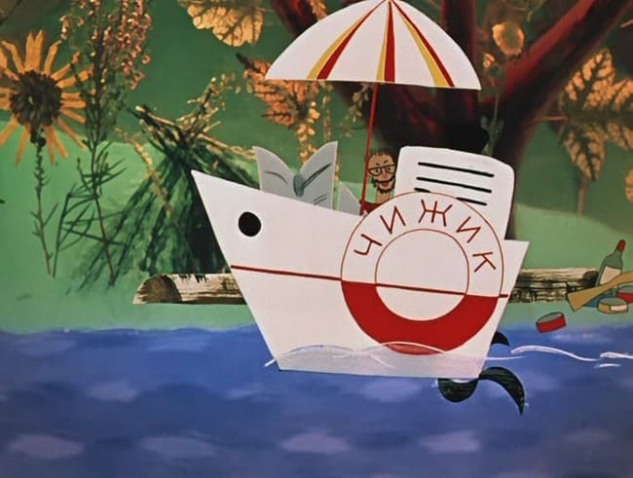
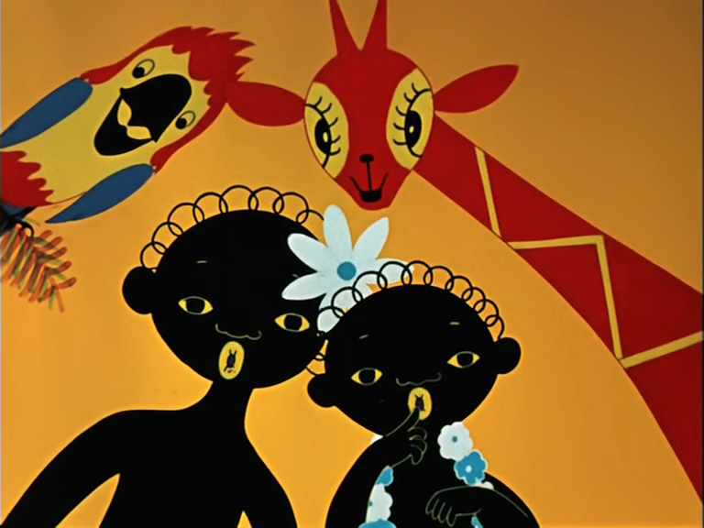

Приложение 2
Примеры творческих работ детей

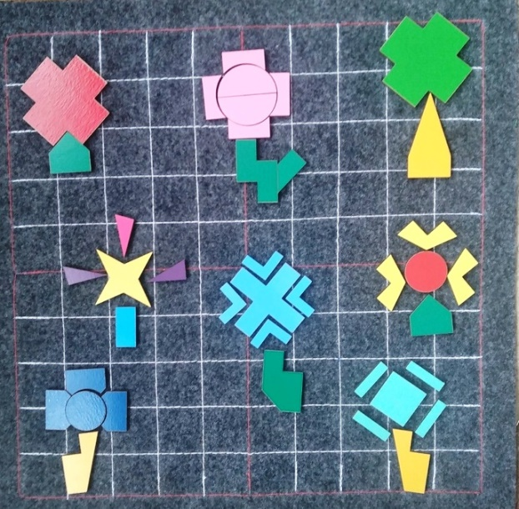
Приложение 3

«Полянка цветов для Шапокляк»
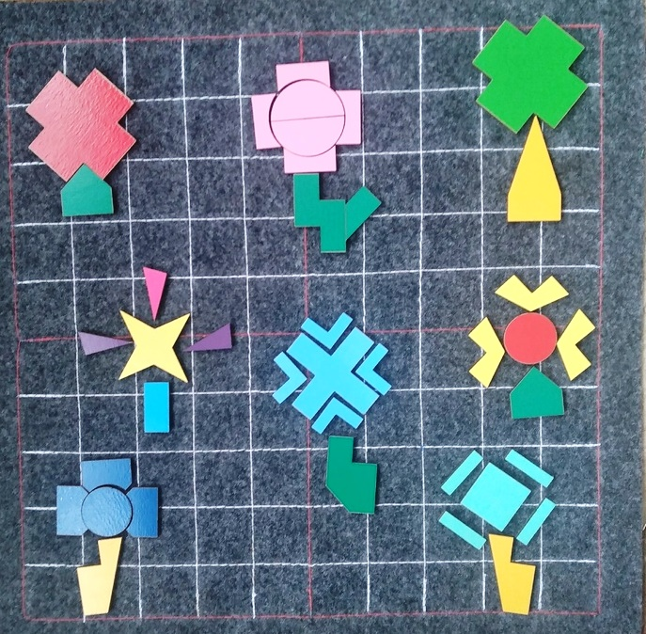
Список интернет ресурсов

1. Тематическая картинка «Негритята» https://yandex.ru/images/search?from=tabbar&img_url=https%3A%2F%2Fscontent-hel3-1.cdninstagram.com%2Fv%2Ft51.2885-15%2Ffr%2Fe15%2Fs1080x1080%2F110702395_654325901869732_8928953183813198618_n.jpg%3F_nc_ht%3Dscontent-hel3-1.cdninstagram.com%26_nc_cat%3D104%26_nc_ohc%3D5E36DNEpGcMAX-abKtc%26edm%3DAABBvjUBAAAA%26ccb%3D7-4%26oh%3D71c12b368a797e0e4c69903dc1477bf6%26oe%3D6116F931%26_nc_sid%3D83d603&lr=118442&pos=0&rpt=simage&text=негритята%20из%20мультфильма%20чунга%20чанга

2. Тематическая картинка «Катерок»
https://yandex.ru/images/search?img_url=https%3A%2F%2Fsun9-9.userapi.com%2FLttKr32BOC8hU_Nd6KXmm7s_ZpNEDq2teuN7xg%2F7J9T7BNkCdM.jpg&lr=118442&pos=4&rpt=simage&source=serp&text=катерок%20из%20мультфильма%20чунга
3. «Кто людям помогает, тот тратит время зря» Сл. Э. Успенского, муз. В. Шаинского:
https://pinkamuz.pro/search/Шапокляк%20кто%20людям

